ФЕДЕРАЛЬНОЕ АГЕНТСТВО ПО ОБРАЗОВАНИЮ
Государственное образовательное учреждение высшего
профессионального образования
«ТОМСКИЙ ПОЛИТЕХНИЧЕСКИЙ УНИВЕРСИТЕТ»

Утверждаю
Декан ФТФ
_______________ Бойко В.И.
“___”____________ 2008 г.

ИССЛЕДОВАНИЕ ВЛИЯНИЯ УЛЬТРАЗВУКОВОГО ПОЛЯ, ТЕМПЕРАТУРЫ И СОСТАВА РАСТВОРОВ НА СКОРОСТЬ ПРОЦЕССА ВЫЩЕЛАЧИВАНИЯ УРАНОВОЙ РУДЫ

Методические указания к проведению лабораторных работ по курсу: “Технологическое оборудование специальных производств”

Издательство
Томского политехнического университета
2008 г
Предисловие
В настоящее время внимание многих исследователей и технологов привлекает проблема использования ультразвука для интенсификации гидромеханических процессов при переработке трудновскрываемых руд.
Такой интерес к использованию ультразвука связан с рядом специфических явлений, сопровождающих распространение ультразвуковых колебаний в жидких средах. Главная роль среди этих явлений принадлежит кавитационному полю и тем физическим, физико-химическим и химическим процессам, которые происходят в объеме жидкой фазы и в особенности на границах фазовых контактов в гетерогенных жидкотекучих системах.
В кавитационном поле происходит локальное повышение температуры (на многие сотни градусов) и давления (на многие сотни атмосфер), а также интенсивные микротурбулентные пульсации в тонких слоях жидкости, соприкасающихся с твердыми частицами; активное продвижение жидкостей, соприкасающихся с твердыми частицами; активное продвижение жидкостей и газов внутри пористого пространства твердых частиц.
Одновременно можно наблюдать макроскопические проявления ультразвука - ультразвуковое давление и звуковой ветер, способствующие интенсивному перемешиванию фаз. Все это должно обеспечить ускорение процесса выщелачивания кислотоупорных руд.
Отсюда понятна необходимость постановки лабораторных исследований в этой области.

- Цель работы

1) Ознакомление с теорией распространения упругих звуковых колебаний в различных средах, с ролью кавитационных явлений в ускорении различных технологических процессов
2) Определить скорость выщелачивания урановой руды в обычных условиях и в ультразвуковом поле.
2. Теоретическая часть

2.1. Общие понятия об упругих звуковых колебаниях.

Акустические колебания с частотой выше 20 кГц условно принято называть ультразвуковыми, от 15 Гц до 20 кГц - звуковыми, а ниже 15 Гц -инфразвуковыми. В молекулярной акустике используют гиперзвуковые колебания с частотой выше 1 ГГц, однако в звукохимии их не применяют.
Рассмотрим основные величины, характеризующие акустическое поле для простейшего случая плоской волны.
Акустические колебания приводят к образованию в среде зон повышенного и пониженного давления (звукового давления р), причем расстояние между соседними областями сжатия (или растяжения) равно длине волны λ₀. Это мгновенное состояние перемещается в среде со скоростью, равной скорости звука с (для бегущей волны). Каждая частица среды при этом лишь колеблется со скоростью υ и амплитудуй смещения а_{м} около положения равновесия. В простейшем случае упругое возмущение в среде, распространяющееся вдоль координаты х, описывается одномерным волновым уравнением

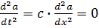, (1)

где а - смещение частицы среды; t - время. Аналогичные уравнения можно записать и для мгновенных значений звукового давления р, колебательной скорости частиц среды v и плотности среды р₀. Частное решение волнового уравнения можно представить в виде гармонической волны:

, (2)

где w - угловая частота, радиан/с, причем w=2πƒ; отношение х/с- фазовая постоянная для гармонического колебания частицы среды с координатой х. Частота колебаний ƒ связана с периодом колебаний Т₀ соотношением

ƒ = T₀⁻¹. (3)

а длина волны λ_{о} с частотой

. (4)

Дифференцированием частного решения или непосредственно из волнового уравнения для колебательной скорости можно получить выражение для мгновенной скорости частиц среды:

. (5)

Амплитуда колебательной скорости равна:

υ_{м} = a_{м}w. (6)

В результате дифференцирования по t получается формула для ускорения частиц среды в акустическом поле

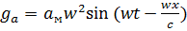, (7)

причем амплитуда колебательного ускорения равна

. (8)

Переменное звуковое давление р в акустической волне может быть соизмеримо с атмосферным, а при достаточной энергии Е звукового поля может превышать его в тысячи раз. Зависимость звукового давления от координаты и времени описывается формулой

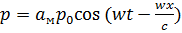, (9)

Амплитуда звукового давления равна

. (10)

Для одномерного акустического поля постоянного сечения S₁ интенсивность ультразвука можно представить в виде

. (11)

Амплитуды смещения, колебательной скорости, ускорения и звукового давления связаны с интенсивностью ультразвуковых волн и частотой следующими соотношениями:

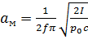; (12)
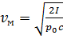; (13)
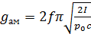; (14)
; (15)

Таким образом, при определенной интенсивности колебательная скорость и звуковое давление не зависят от частоты, амплитуда колебаний обратно пропорциональна, а ускорение прямо пропорционально частоте.
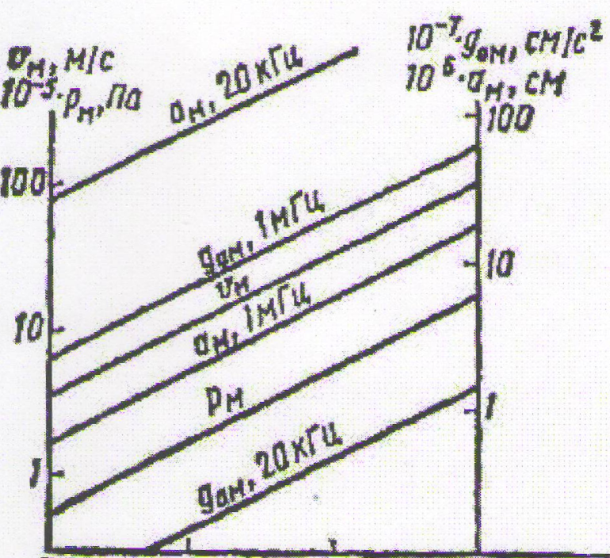
Так как в дальнейшем будут рассматриваться звукохимические реакции и сонолюминесценция в жидкостях (чаще всего - в воде), на рис. 1 приведены результаты расчета величин р_{м} ,v_{м} ,а_{м} ,g_{aм} для различных, условий эксперимента. Из рис. 1 видно, что амплитуда колебательной скорости звука в невозмущенной воде на много порядков ниже скорости (~ 1,5-10³ м/с). Для акустических волн небольшой интенсивности звуковое давление обычно не превышает 1 МПа, однако градиент давления, особенно при высоких частотах, может достигать значительных величин. Особенно велики амплитуды ускорений частиц жидкости в поле ультразвуковых волн: они могут превышать ускорение свободного падения на несколько порядков. В технике такие ускорения достигаются лишь в специальных ультрацентрифугах. Если учесть, что давление и ускорение меняют знак дважды в течение периода, можно считать ультразвуковые волны, даже при отсутствии нелинейных эффектов, весьма мощным и своеобразным физическим фактором, воздействующим на вещество.
Рис.1. Зависимость v_{м} ,а_{м} ,g_{м} от интенсивности звука в воде при частотах 20 кГц и 1 МГц.

2.2 Акустическая кавитация в жидкостях.

Жидкость обычно начинает кипеть, когда над ее свободной поверхностью давление понижается до величины, равной упругости ее насыщенного пара. При отсутствии в жидкости готовой свободной поверхности понижение давления ниже некоторой величины (растяжение жидкости) приводит к разрыву жидкой фазы и появлению парогазовых пузырьков. Если понижение давления осуществляется весьма медленно, процесс образования пузырьков и их дальнейший рост можно рассматривать как обычное кипение. При быстром понижении давления наблюдается разрыв сплошности жидкости и образование пузырьков, т. е. возникает кавитация. Резкое понижение давления в жидкости, приводящее к возникновению кавитации, может осуществляться различными способами: созданием потока жидкости при обтекании препятствия или высокой скорости твердых тел относительно жидкости, быстрым отрывом поршня от жидкости, передачей в жидкость ударных нагрузок и т. д. Распространение в жидкости ультразвуковых волн также может приводить к возникновению кавитации вследствие создания в жидкости отрицательных давлений.
При гидродинамической кавитации парогазовые пузырьки могут достигать больших размеров (порядка нескольких сантиметров). В отличие от гидродинамической кавитации при распространении акустических волн звуковое давление меняет знак с частотой поля, и поэтому акустическая кавитация характеризуется весьма малыми размерами образующихся пузырьков (порядка 10⁻³ – 10⁻² _{см}). Кроме того, их движение, устойчивость и другие характеристики резко отличаются от свойств крупных полостей. При создании низкочастотных акустических полей (порядка десятка герц) получены кавитационные пузырьки размером около 1 см.
Давление внутри образовавшегося кавитационного пузырька в начальный момент весьма мало по сравнению с давлением в жидкости. Жидкость устремляется при этом к его центру, и пузырек схлопывается. В этом случае, так же как и при фокусировке сходящейся ударной волны, осуществляется концентрирование энергии. Радиальная скорость стенки пузырька и давление в нем возрастают по мере уменьшения радиуса пузырька. При схлопывании пузырька в момент достижения минимального размера в центральной области образуется пик давления и в направлении от центра формируется и распространяется в жидкости сферическая ударная волна. Пульсацию пузырьков можно легко наблюдать, например, методом скоростной киносъемки. Имеются некоторые экспериментальные доказательства, что истинная динамика движений пузырька при определенных условиях близка к описанному процессу схлопывания. Эта модель достаточно удобна для теоретических и экспериментальных исследований кавитации.
Большинство исследователей связывают возникновение звукохимических реакций и сонолюминесценции с явлением кавитации.
Многочисленные эксперименты показали, что пульсация и схлопывание кавитационных пузырьков приводят к ряду энергоемких процессов: эмиссии света в видимой и ультрафиолетовой областях, эрозии поверхностей, диспергированию твердых тел, эмульгированию несмешивающихся жидкостей, к разнообразным химическим, биохимическим, коллоидно-химическим, биологическим эффектам и т. д.
Одна из характерных особенностей ультразвуковой кавитации состоит в том, что она является весьма эффективным механизмом локального концентрирования относительно невысокой средней энергии акустического поля в очень малых объемах, что приводит к созданию исключительно высоких плотностей энергии.

2.3 Основные факторы, влияющие на интенсивность кавитационной эрозии в гетерогенных системах.

В мощных ультразвуковых полях, создаваемых в жидкостях, генерация высокой плотности энергии осуществляется не за счет первичного звукового поля, а вследствие вторичных эффектов, возникающих в жидкости при распространении волны конечной амплитуды. Главными из этих эффектов являются кавитация и акустические течения.
Кавитация является определяющим фактором воздействия ультразвука на технологические процессы, протекающие в жидкостях. Явление кавитации заключается в образовании разрывов жидкости там, где происходит местное понижение давления. При акустической кавитации причиной разрывов являются переменные давления, создаваемые в объеме жидкости источником ультразвуковых колебаний.
Для разрыва идеальной жидкости необходимо преодолеть силы межмолекулярного взаимодействия, составляющие примерно 10⁴ атм. В реальной жидкости, в зависимости от температуры, газосодержания, гидростатического давления и других факторов разрыв происходит в интервале давлений от десятых долей до нескольких сотен атмосфер. Следовательно, порог кавитации - минимальное значение акустического давления, необходимое для образования кавитационных полостей, всегда намного ниже теоретической прочности идеальной жидкости.
Уменьшение сопротивления жидкостей разрыву можно объяснить наличием в ней неоднородностей - «зародышей» или ядер кавитации. Зародышами могут быть мельчайшие пузырьки газа, нерастворенного в жидкости, а также не смачиваемые твердые частицы.
Пузырек при своем движении в акустическом поле испытывает воздействие следующих сил: гидростатического давления Р₀; акустического давления αР_{А}, где α - коэффициент усреднения давления на рассматриваемом участке синусоиды; давление пара и газа Р_{пг} в пузырьке; сил поверхностного натяжения P_{s}; динамического давления, создаваемого потоком жидкости Р_{д}. Мы не учитываем силы вязкого трения, так как для жидкостей с малой вязкостью (вода, водные растворы кислот и щелочей), применяемые в ультразвуковой технологии, силы вязкого трения незначительны. Пульсации полостей на ультразвуковых частотах протекают за весьма короткий промежуток времени (несколько десятков микросекунд): τ =1/f, где f — частота ультразвуковых колебаний, Гц.
Величина и направление действующих на стенку пузырька результирующих сил в процессе пульсаций изменяются в зависимости от фазы колебаний и инерционных свойств пузырька. На кривой изменения размеров пузырька во времени можно отметить несколько характерных участков.
Введем обозначения:
αР_{А} - акустическое давление,
где α - коэффициент усреднения давления на рассматриваемом участке синусоиды;
Р_{А} - амплитудное давление;
Р_{к} - критическое давление;
Р₀ - гидростатическое давление;
Р_{п} - давление насыщенного пара;
Р_{г} - давление газа;
Р_{пг} - давление парогазовой смеси;
Р_{s} - давление сил поверхностного натяжения;
Р_{д} - динамическое давление;
Р₀, Р_{max}, Р_{min}, Р_{k}, Р_{p} - начальный, максимальный, минимальный, критический, равновесный радиусы кавитирующей полости, соответственно.
На рис.2 показано, как изменяется величина действующих сил и соотношение между ними в процессе пульсации за один период колебаний.
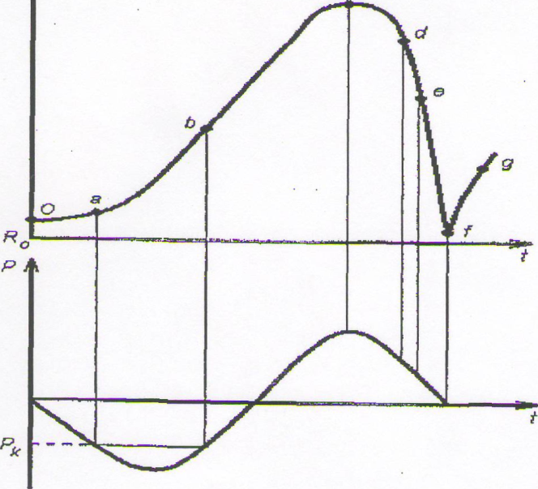
Рис.2 Изменение размера кавитационной полости за один период колебаний.

1. Начало фазы расширения (участок оа). Звуковое давление на этом участке αР_{А}<Р_{к} и по величине меньше давления, противодействующего расширению αР_{А}«P_{s}+P₀. Динамическое давление Р_{д} на участке ао невелико (Р_{д}~0).
2. Беспрепятственный рост пузырька (участок ab). При αР_{А} > P_{s}+P₀ пузырек теряет устойчивость. При αР_{А} = Р_{к} внешние силы уравновешиваются звуковым давлением, и пузырек может неограниченно расширяться под действием давления паро-газовой смеси. На этом участке существенную роль играют силы инерции. На участке ab Р_{А} »P_{s}+P₀ и потенциальная энергия сжатого газа переходит в кинетическую энергию присоединенной массы жидкости.
3. Рост пузырька по инерции (участок be). При αР_{А} <Р_{к} пузырек вновь должен стать устойчивым, однако полости увлекаются по инерции присоединенной массой жидкости, и рост пузырька, как будет показано в дальнейшем, продолжается даже тогда, когда звуковое давление меняет знак. На участке be Р_{д}>P_{s}+P₀+αР_{А}. Однако следует помнить, что по мере увеличения размеров пузырька присоединенная масса жидкости возрастает пропорционально R³, давление газа в пузырьке падает обратно пропорционально увеличению объема пузырька, т.е. R³. В то же время суммарная сила, действующая на стенку полости, за счет увеличения поверхности возрастает пропорционально только R². Следовательно, в стадии расширения нет условий для слишком быстрого роста полости. На участке be кинетическая энергия присоединенной, массы жидкости переходит в потенциальную энергию сжатого газа.
4. Начало фазы захлопывания (участок cd). В точке с пузырек, достигнув максимального размера, останавливается в росте, и скорость роста пузырька становится равной нулю. Начало фазы захлопывания пузырька качественно отличается от начала фазы расширения. Во-первых, все внешние силы (Р₀, P_{s}, αР_{А}) действуют в одном направлении и стремятся сжать пузырек. Во-вторых, давление газа в пузырьке упало обратно пропорционально R³ и при R=R_{max} давление паро-газовой смеси примерно равно давлению насыщенного пара Р_{пг} ~ Р_{п}. В-третьих, силы, стремящиеся захлопнуть пузырек, значительно превосходят силы, противодействующие захлопыванию:
P₀ + P_{s}+ αР_{А} » Р_{п}.
Отношение Р_{п} /(P₀ + P_{s}+ αР_{А}) в начале фазы захлопывания в основном зависит от величины αР_{А}, т.е. от того, в какой момент времени по отношению к периоду колебаний начинается фаза захлопывания.
В точке с величина Р_{д} = 0, на участке cd пузырек разгоняется внешними силами. Присоединенная масса жидкости, пропорциональна R³, она уменьшается быстрее, нежели падает сила, сжимающая пузырек, пропорциональная R².
Давление паро-газовой смеси в пузырьке некоторое время остается весьма низким по сравнению с давлением, сжимающим пузырек. Следовательно, на участке cd создаются чрезвычайно благоприятные условия для значительного роста Р_{д}. Потенциальная энергия сжатого газа вновь переходит в кинетическую энергию присоединенной массы жидкости.
5. Сжатие пузырька по инерции (участок df). Пусть в точке d значение P₀+P_{s}+αР_{А}=Р_{пг}. Однако пузырек продолжает сокращаться в размерах, так как давление жидкости Р_{д}»Р_{пг}. Скорость движения стенки пузырька нарастает, достигая в точке е максимального значения. На участке ef движение стенки пузырька замедляется, так как скорость жидкости падает, а давление парогазовой смеси в пузырьке продолжает расти. В точке f пузырек достигает минимального радиуса R_{min}. При этом Р_{д}=0 и кинетическая энергия присоединенной массы жидкости полностью перешла в потенциальную энергию сжатого газа.
6. Вторичное расширение пузырька (участок fg). В точке f пар и газ в пузырьке сжаты до весьма высоких давлений, а размер пузырька может при этом быть значительно меньше P₀. При R=R_{mim}, Р_{пг}»P₀+αР_{А}+P_{е}, а следовательно газ, содержащийся в пузырьке, стремительно расширяется и в жидкости формируется ударная волна, локализованная в микрообъеме, и достигающая значительных давлений. На основе анализа и статистической обработки данных, полученных при численном решении уравнений динамики кавитационной полости, предложен безразмерный критерий для оценки эрозионной активности звукового поля:

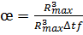 (16)

где f - частота колебаний, - время захлопывания полости, в течение которого кавитационная полость успевает изменить свой радиус от максимального R_{max} до минимального R_{min}.
По величине критерия эрозионной активности аз можно судить об интенсивности кавитации, а следовательно, и об эффективности ультразвукового диспергирования. Вычисление величины аз производится по формулам:

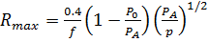, (17)

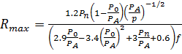, (18)
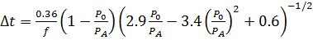, (19)

После подстановки значений R_{max} R_{min} и в выражение для , получаем расчетную формулу:
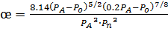 (20)
Как следует из приведенного выражения, величина аз для данной жидкости определяется значениями статического (Ро) и звукового (Р_{А}) давления. Максимум функции = (Ро) достигается при Р_{А}=2P₀. Этим соотношением следует руководствоваться при подборе оптимальных режимов процесса дезактивации.
Наибольшее давление внутри полости в конечной стадии сжатия
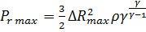. (21)
При этом температура, локализованная в микрообъеме жидкости, может быть рассчитана по уравнению:
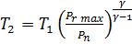; (22)
, (23)
где - плотность жидкости;
- температура в начале сжатия;
- температура в конце сжатия;
- давление в полости в начале сжатия, равное давлению насыщенного пара;
- показатель адиабаты, = Cp/C_{v}.

Принимаем исходные данные:
среда в которой распространяется УЗ колебания - вода;
f - частота ультразвука = 2·10⁴ с⁻¹;
w - циклическая частота = 2πf;
А - амплитуда смещения излучателя ультразвука = 5 мкм;
с - скорость распространения ультразвука в воде = 1500 м/с;
- температура в конце сжатия кавитационной полости;
р = 1 г/см³= 1000 кг/м³;
= 20°С = 293К;
Р₀= 10⁵Па;
Р_{n} = 10³Па (при 20° С);
- скорость движения стенок кавитационной полости в стадии адиабатического сжатия;
После подстановки принятых исходных данных в предыдущие формулы имеем: Р_{А} = 10 атм.;
= 250 м/с
= 3·10⁸ Па.
Т₂ = 6000 K
₁ = 0.6·10⁴ (для Р₀ = 1 атм.);
₂ = 4.1·10⁷ (для Р₀ = 4 атм.);
Полученные значения P_{r max} и Т₂ хорошо согласуются с литературными данными.
Сопоставление значении ₁ и ₁₂ указывает на то, что критерий эрозионной активности ультразвукового поля при Р₀ - 4 атм. на несколько порядков выше, чем при Р₀ = 1 атм., т.е. процесс выщелачивания желательно проводить при статическом давлении, превышающем атмосферное, то есть в автоклаве.
Из рассмотренных выше положений следует, что кавитационные полости в фазе сжатия уменьшаются до 1 мкм, при этом газ внутри полости сжимается до нескольких тысяч атмосфер и при последующем мгновенном расширении емкости в фазе отрицательного давления возникают микро-удары, вызывающие появление множества микротрещин на поверхности частиц руды и под влиянием ускорения молекулярной диффузии граничного слоя раствор по капиллярам проникает в глубь рудных частиц к зернам урановых минералов, что ускоряет процесс выщелачивания.

2.4 Кинетика процесса выщелачивания

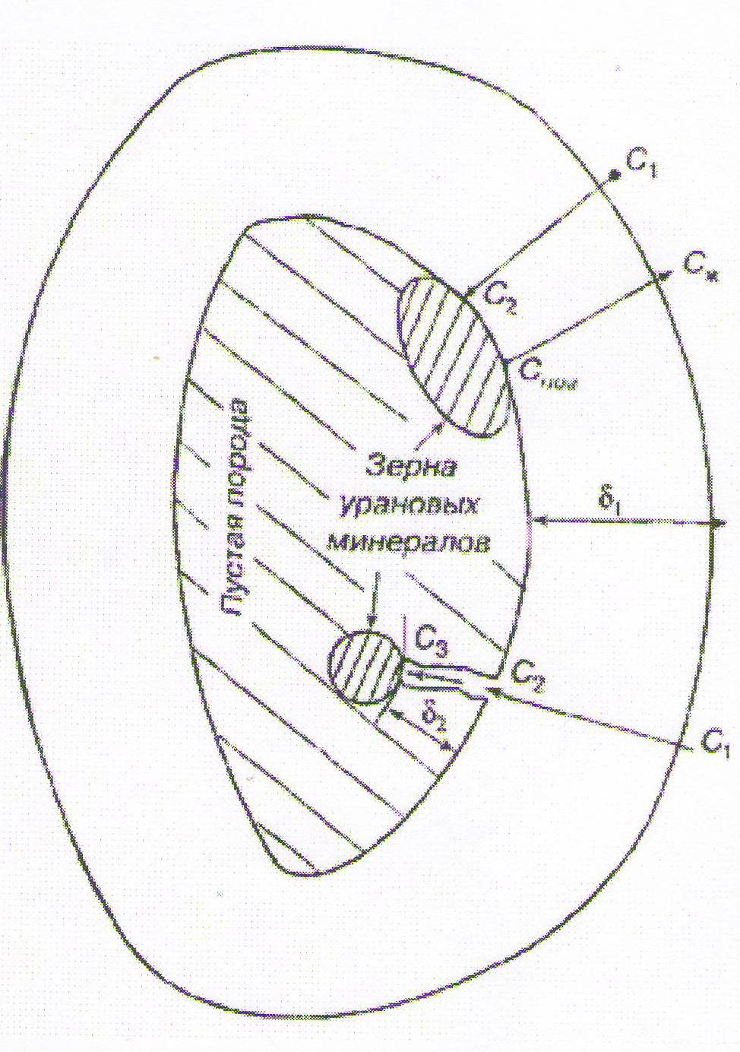
Выщелачивание - сложный гетерогенный процесс взаимодействия жидких реагентов с твердым веществом - рудой. Скорость выщелачивания, т. е. количество вещества, переходящего в раствор в единицу времени, зависит от многих факторов: типа вскрываемых минералов, вида и концентрации выщелачивающего реагента, температуры, удельной поверхности вскрываемого минерала, характера вкрапленности, интенсивности перемешивания. Эти факторы большей частью изменяются в ходе процесса.
Процесс выщелачивания включает следующие стадии:
1) диффузию реагента из объема раствора через внешний диффузионный слой к контурной поверхности зерна;
2) диффузию реагента через слой твердого продукта реакции или внутри пор твердой фазы - внутренний диффузионный слой;
Рис.3. Схематическое изображение модели выщелачивания

3) химическую реакцию на поверхности зерна или внутри зерна;
4) диффузию продукта реакции через слой твердого вещества или внутри пор к контурной поверхности зерна;
5) диффузию продукта реакции через внешний диффузионный слой в объем раствора.
Учитывая, что концентрация урана в руде чаще всего составляет десятые доли процента, процесс выщелачивания можно представить следующей моделью (рис. 3). Твердое вещество, находясь в контакте с жидкостью, покрывается пленкой, при этом принимается, что массообмен в ней осуществляется за счет молекулярной диффузии. Эта пленка называется диффузионным слоем Нернста и имеет толщину примерно 0,03 мм. Через нее диффундируют реагенты и продукты реакции. В объеме раствора концентрации реагента и продукта реакции выравниваются путем конвекции. Скорость внешней диффузии на единицу объема реагирующей смеси можно определить по первому закону Фика: она пропорциональна коэффициенту молекулярной диффузии, площади поверхности переноса и градиенту концентрации. Если предположить, что в пределах эффективной толщины диффузионного слоя концентрация реагента изменяется линейно, то

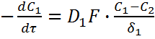 , (24)

где - коэффициент молекулярной диффузии реагента во внешнем диффузионном слое, м²/с; τ - время; F - поверхность реагирования, м²; -эффективная толщина внешнего диффузионного слоя, м; С₁ - концентрация выщелачивающего реагента в объеме раствора и на внешней границе диффузионного слоя, моль/л, С₂ - "концентрация реагента на контурной поверхности зерна, моль/л.
Скорость внутренней диффузии можно выразить как
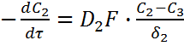 , (25)
где D₂ - коэффициент молекулярной диффузии реагента в порах или в твердом продукте; - толщина внутреннего диффузионного слоя; С₃ - концентрация реагента на границе зерна уранового минерала в порах.
При необратимости химической реакции в стационарных условиях скорость выщелачивания определяется уравнением

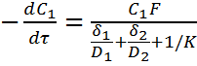 , (26)

где 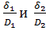 внешнее и внутреннее диффузионные сопротивления; 1/К — химическое сопротивление (К — константа скорости прямой химической реакции).
Данное уравнение можно использовать для качественного анализа процесса. Скорость процесса определяется скоростью самой медленно стадии, из них стадии 1,2,4 и 5 — диффузионные, стадия 3-химическая реакция. Если К велика, химическое сопротивление мало, то скорость выщелачивания лимитируется внешней и внутренней диффузией.
Скорость выщелачивания пропорциональна концентрации выщелачивающего реагента. По мере расходования реагента С₁ уменьшается, следовательно, к концу процесса скорость выщелачивания будет падать. Для того чтобы в конце процесса скорость не уменьшилась до нуля, необходим избыток реагента над стехиометрическим количеством: избыточная карбонатность или кислотность, последняя необходима также для предотвращения гидролиза урановых солей.
Для повышения скорости выщелачивания нужно увеличивать поверхность реагирования, т. е. увеличивать степень измельчения.
Однако чрезмерное измельчение (кроме увеличения расхода энергии) увеличивает вязкость пульпы и снижает коэффициент диффузии. Для процесса выщелачивания полное разрушение сростков полезного минерала и пустой породы не требуется, достаточно вскрыть полезный минерал хотя бы в одной плоскости. После этого дальнейшее измельчение существенно не увеличивает степень извлечения. Для карбонатного выщелачивания урановых руд оптимальным считается измельчение до 0,07 - 0,15 мм (100 - 200 меш), а для кислотного - до 0,15 - 0,3 мм.
При кислотном выщелачивании допускается больший размер зерен вследствие того, что кислота как агрессивный реагент может частично вскрывать пустую породу и проникать до зерна уранового минерала через тонкую пленку пустой породы.
На скорость выщелачивания существенно влияет температура процесса, так как коэффициент молекулярной диффузии прямо пропорционален абсолютной температуре и обратно пропорционален вязкости, уменьшающейся при увеличении температуры раствора:

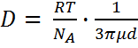, (27)

Повышение температуры на 10 градусов увеличивает скорость процесса в 1,5 - 2 раза.
Кажущаяся энергия активации в известном уравнении Аррениуса для внешнедиффузионного процесса гораздо меньше, чем для процесса, протекающего в кинетической области, и составляет 8 – 16 кДж/моль.
Скорость выщелачивания зависит от интенсивности перемешивания, так как эффективная толщина диффузионного слоя обратно пропорциональна корню квадратному из скорости относительного движения зерна и раствора. При определенной интенсивности перемешивания основное сопротивление диффузии будет происходить не в слое, а в порах материала, тогда дальнейшая интенсификация перемешивания не имеет смысла. В этом случае процесс перейдет во внутридиффузионную область, для которой характерно снижение удельной скорости выщелачивания с течением времени, что может быть обусловлено увеличением толщины внутреннего диффузионного слоя. Скорость процесса в этой области также пропорциональна концентрации реагента и мало зависит от температуры, кажущаяся энергия активации составляет 8-10 кДж/моль.
Скорость выщелачивания несколько уменьшается с увеличением содержания твердой фазы в пульпе вследствие повышения ее плотности и вязкости, что вызывает уменьшение коэффициента внешней диффузии и ухудшение условий перемешивания. Но разжижение пульпы увеличивает объем аппаратуры и расход реагентов на поддержание требуемой избыточной кислотности или карбонатности, а также уменьшает концентрацию урана в продуктивном растворе. Содержание твердой фазы в пульпе обычно составляет 35 - 60 %.
Так как рудный материал в большинстве случаев обладает пористой структурой, причем разные зерна имеют переменные диаметры и глубины пор, то вообще трудно говорить об определенной толщине внешнего и внутреннего диффузионных слоев. Поэтому часто в кинетическое уравнение вместо толщины диффузионного слоя подставляют суммарное сопротивление диффузии ρ. С учетом этого скорость выщелачивания можно выразить не только по убыли реагента, но и по возрастанию концентрации продукта реакции:

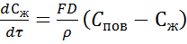, (28)

где С_{пов} - концентрация продукта реакции на поверхности зерна уранового минерала, С_{ж} - его концентрация в объеме раствора.
Следует отметить, что численные значения скорости по уравнениям диффузии реагента и продукта реакции различны, так как реагент расходуется на вскрытие не только полезного минерала, но и частично минералов пустой породы.
Мы считаем, что скорость выщелачивания с применением ультразвука увеличится за счет уменьшения эффективной толщины диффузного слоя и суммарного сопротивления диффузии.

3. Методика проведения экспериментов.

Выщелачивание урановой руды в ультразвуковом поле производится на установке, изображенной на рис 4.
В ванну вноситься измеренный объем раствора с заданными концентрациями выщелачивающих растворов. Затем включается мешалка и в ванну всыпается взвешенная порция урановой руды. После этого от ультразвукового генератора на преобразователь ПМС-6 подается переменный ток, в магнитострикционном преобразователе генерируются колебания ультразвуковой частоты (18-22 кГц), интенсивностью до 2 - 3 Вт/см². В ванне создается заданная температура раствора. Через определенное время в раствор на несколько секунд погружаются корольки из плавленого фтористого натрия. Интенсивность люминесценции королька измеряется на фотометре ЛЮФ-57. Предварительно на этом приборе строится градуировочная кривая с помощью стандартных растворов уранила.
После завершения процесса выщелачивания строится кривая зависимости концентрации урана в растворе и степени его извлечения в раствор от времени.
Контрольный опыт: при тех же условиях производиться выщелачивание при выключенном УЗ-генераторе.

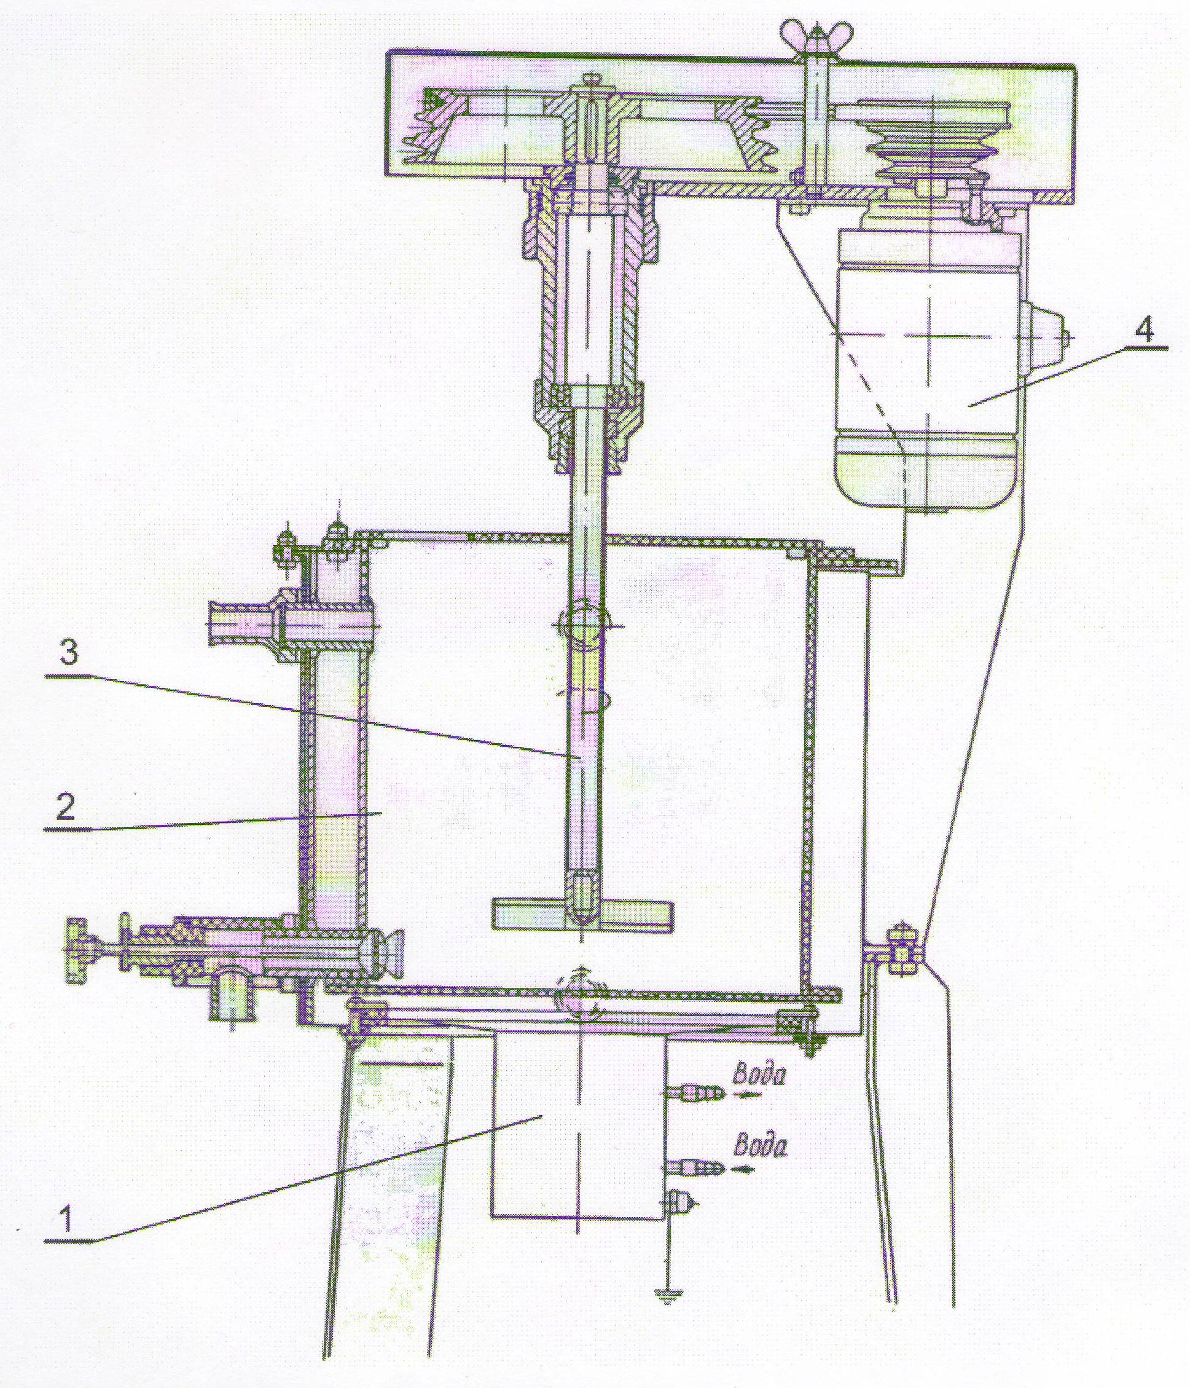
Рис 4. Ванна для ультразвуковой обработки пульп
1 - Преобразователь ПМС-6; 2 - корпус ванны; 3 - мешалка; 4 - электродвигатель; 5 -разгрузочное устройство.
Контрольные вопросы

1. Что такое ультразвук, диапазоны УЗ-частот?
2. Что такое амплитуда, частота и период колебаний?
3. Как определить скорость распространения УЗ в жидкости?
4. Назовите способы выщелачивания?
5. Написать уравнение скорости выщелачивания?
6. Как УЗ влияет на скорость процесса выщелачивания?

Список литературы

1. Агранат Б.А., Кирилов О.Д., Преображенский Н.А., Хавский Н.Н, Якубович И.Я., Ультразвук в гидрометаллургии, Изд. «Металлургия», М., 1969.
2. Агранат Б.А., Башкиров В.И. и др., Ультразвуковая технология, М., Металлургия, 1974.
3. Тураев Н.С., Жерин И.И., Химия и технология урана, М., Руда и металлы, 2006.

ИССЛЕДОВАНИЕ ВЛИЯНИЯ УЛЬТРАЗВУКОВОГО ПОЛЯ, ТЕМПЕРАТУРЫ И СОСТАВА РАСТВОРОВ НА СКОРОСТЬ ВЫЩЕЛАЧИВАНИЯ УРАНОВОЙ РУДЫ

Методические указания по лабораторной работе
для студентов специальностей 240601 и 240603

Составители: Брус Иван Дмитриевич,
Тураев Николай Степанович

Подписано к печати .2008. Формат 60x84/16.
Бумага «Классика».
Печать RISO. Усл. печ. л. 20,0. Уч.-изд.л. 18,11.
Заказ . Тираж_экз.

Томский политехнический университет
Система менеджмента качества
Томского политехнического университета
сертифицирована
NATIONAL QUALITY ASSURANCE по стандарту ISO
9001:2000

издательство тпу. 634050, г. Томск, пр. Ленина, 30.

